Домашнее задание для 1 ДОП, от 10.09 / 12.09.25.
- Повторение.
Определение музыкальный звук;
На клавиатуре три регистра:
- низкий регистр (в левой части клавиатуры);
- средний регистр (по центру клавитуры);
- высокий регистр (в правой части клавиатуры).
Повторить и сыграть расположение ноты "до" клавиатуре.
- Новый материал:
Нота "до" повторяется через каждые 8 ступеней, которые мы называем октавой.
Октава - это расстояние от одной ноты "до" до следующей ноты "до".
Остальные ноты (ре, ми, фа… ) повторяются по такому же принципу, через октаву.
Играйте октавы по всей клавиатуре, от низкого регистра к верхнему, произнося вслух - "Октава".
Находите средним пальчиком правой и левой руки ближайшие ноты "до" (расстояние в 8 ступеней, если считать с повторением "до"), играете одновременно и произносите название.
- Письменно.
На последнем уроке прошли знак - скрипичный ключ. На протяжении всего обучения дети будут очень часто записывать его в тетради, так как это необходимо для записи нот. Поэтому нужно чётко понять технику записи скрипичного ключа и прописать в тетради две строчки нотного стана.
Скрипичный ключ пишется со второй линеечки нотного стана (счëт линеечек идëт снизу) и выглядит следующим образом:
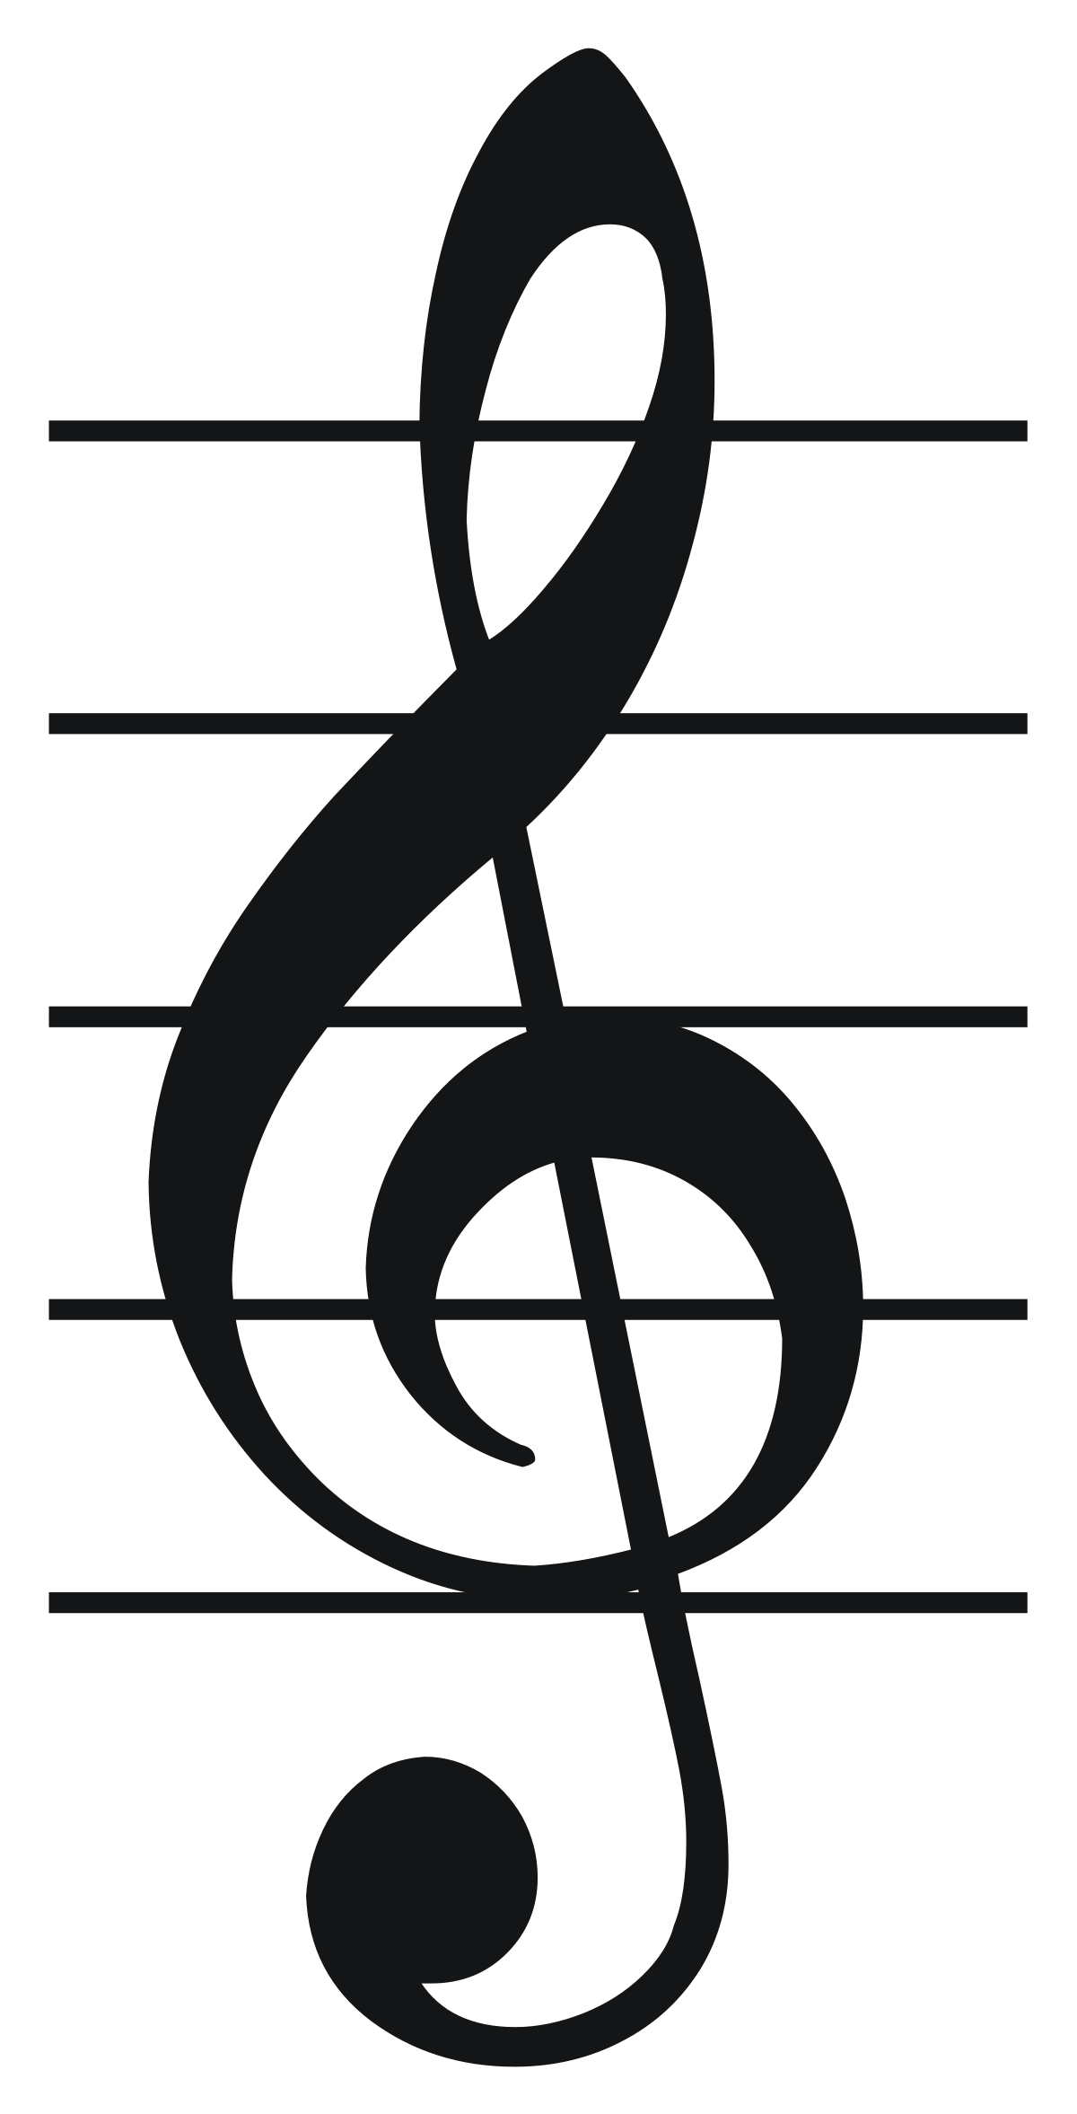
Пропишите ещё одну строчку нотного стана скрипичный ключ. На следующем уроке собираю тетради на проверку с домашними заданием.

